**Nagyvonalú rendszerterv**

**A rendszer célja:**

A rendszer célja hogy egy olyan közösséget fogjon össze, akik nem rendelkeznek olyan szociális képességekkel, hogy egyszerűen barátkozzanak az interneten keresztül. Magának a rendszernek az lenne a lényege, hogy regisztrálnak emberek és azon belül vannak lehetőségek kiválasztani, hogy például milyen játékkal játszanak vagy éppen az, hogy milyen az élet kora az embernek vagy egyes játékokban milyen egyes embereknek a képessége.

Az alkalmazás fő oldalán bedob embereket és egyes regisztrált embereknek a videóit egy ember több videót is feltölthet vagy képeket is. A videók között lehet váltogatni is. A videók között váltogatni is van lehetőség. Egy-egy felhasználónak van leírása is, amit az elolvashat az adott ember, aki éppen nézi. Ezeknek az embereknek a profilját megtekintve lehet őket jobbra és balra húzni amennyiben jobbra húzza az adott illető abban az esetben, ha a másik ember is jobbra húzza, akkor párba állnak tudnak beszélgetni, hogy ki mikor ér rá vagy éppen milyen játékokkal játszik. Amennyiben az egyik ember balra húzta a másik embert, aki viszont jobbra húzta akkor nem állnak párba. Ha mindketten balra húzták egymást, akkor egyértelműen nem állnak párba. A chat részén lehet az embereknek, akik egymással párba álltak kommunikálni.

Van, egy profilszerkesztő rész ahol a felhasználó beállíthat egyes elemeket a profilján. A profilszerkesztő részén be lehet állítani a felhasználó nevet amennyiben az nem foglalt. A profilon meg lehet változtatni a jelszót, képeket lehet feltölteni és videókat, leírást magadról, Discord nevet, egyes játékokban milyen szinten játszik egy-egy illető, milyen játékokkal szokott játszani, milyen időpontokban elérhető, időzóna, milyen nyelveken beszél az adott illető, életkor az adott embernek, van-e mikrofonja, felhasználó nem-e.

**Projekt terv**

**Projekt szerepkörök:**

* Projektvezető: irányítja a fejlesztés, kiosztja a feladatokat a többi szoftverfejlesztő között. Továbbá fejleszti a projektet
* Szoftverfejlesztő: projekt fejlesztése
* Dokumentátor: dokumentáció írása és kód kommentelések

**A projekt munkások és felelősségeik:**

|  |  |
| --- | --- |
| Projekt szerepkörök, felelősségek | |
| Vitkos Bence Donát | Projektvezető, Szoftverfejlesztő, Dokumentátor |
| Taradáj Valentin | Szoftverfejlesztő, Dokumentátor |
| Borz Albert Ádám | Szoftverfejlesztő, Dokumentátor |

**Követelmény:**

|  |  |  |  |  |
| --- | --- | --- | --- | --- |
| Modul | ID | Név | Verzió | Kifejtés |
| Regisztráció | A1 | Regisztrációs felület backendje | 0.1 | A regisztrációhoz szükséges megadni a felhasználó nevet, emailcímet, a jelszót és a megerősítő jelszót. |
| Regisztráció | A2 | Regisztrációs felület felhasználó név mező validációja | 0.2 | A felhasználó névben nem lehet megadni szóközöket és egyéb speciális karaktereket csak is az angol ABC betűiből valamit számokból állhat. Minimum 3 karakterből és maximum 15 karakterből állhat. |
| Regisztráció | A3 | Regisztrációs felület felhasználó jelszó mező validációja | 0.3 | A felhasználó jelszava állhat: speciális karakterekből, angol ABC betűiből és számokból. A jelszó hossza maximum 25 karakterből és legalább 4 karakterből állhat. |
| Regisztráció | A4 | Regisztrációs felület felhasználó e-mail címének a validációja | 0.4 | A felhasználó e-mail címe úgy kell kinézni, mint egy standard e-mail címnek, ennek ellenőrzése, hogy valid-e. |
| Regisztráció | A5 | Regisztrációs felület regisztráció gombja | 0.5 | A felhasználó amikor rákattint a regisztráció gombra akkor, ha minden regisztrációs feltételnek eleget tett, átdobja őt a bejelentkező oldalra. |
| Regisztráció | A6 | Regisztráció vissza igazoló e-mail | 0.6 | A felhasználó kap egy levelet a regisztrált email címére és a linkre kattintva igazolhatja az e-mail címét, ezáltal átirányítódik a bejelentkezési felületre. |
| Regisztráció | A7 | Regisztráció felület frontendje | 0.7 | Az oldal közepén jelenik meg a regisztrációs felület. Nagyban ki van írva az a szöveg, hogy regisztráció. Vannak bemeneti mezők, amik le lesznek kerekítve, továbbá felette olyan szöveg található, ami által tudjuk, hogy mit szükséges megadni az adott mezőben. A bejelentkezés egy lekerekített gomb. Van egy felirat a legalján, egy szöveg, amivel regisztráció helyett a bejelentkezés felületre mehetünk át. |
| Belépés | B1 | Belépő felület backendje | 0.8 | A belépéshez szükséges megadni a felhasználó nevet vagy az email címet és a jelszót. |
| Belépés | B2 | Belépési felület felhasználónév (vagy email cím) és jelszó validációja | 0.9 | Megnézzük, hogy a felhasználónév (vagy az email cím) benne van-e az adatbázisban.  Ha a megadott felhasználónév létezik, akkor megvizsgáljuk, hogy a hozzá megadott jelszó helyes-e. Viszont, ha a felhasználó név létezik az adatbázisban, de a hozzá megadott jelszó helytelen, akkor tudatjuk a felhasználót, hogy a megadott jelszó helytelen. |
| Belépés | B3 | Belépési felület belépés gombja | 1.0 | A felhasználónév és a jelszó validációja a belépés gombra rákattintva történik meg.  Ha jók a feltételek, akkor a felhasználót átirányítjuk az alkalmazás kezdőlapjára.  Ha rosszak a feltételek akkor tudatjuk a felhasználót.  || Felkínáljuk a felhasználónak az „Elfelejtettem a jelszóm” opciót, amivel kérhet az emailcímére egy új jelszót |
| Belépés | B4 | Belépési felület frontendje | 1.1 | Hasonló stílusokkal jelenik meg, mint a regisztrációs felület. Középen helyezkedik el a belépési felület, két bemeneti mező és egy gomb. A felső mező a felhasználó névnek vagy az email címnek, az alsó a jelszónak. Ezek a bemeneti mezők is ugyan olyan stílusúak, mint a regisztrációnál. A bemeneti mezők felett kiírva, hogy mit kérünk: „Felhasználó név vagy jelszó” és „Jelszó”. Majd a belépés gomb szintén olyan stílussal, mint a regisztráció gomb. |
| Fő oldal | C1 | A fő oldal kártyák megjelenítése | 1.2 | A fő oldalon egy kártya jelenik meg amelyet jobbra és ballra lehet húzni ez css animációval van megoldva amennyiben a felhasználó jobbra húzza a kártyát akkor a back end-nek átadva dolgozik ezen |
| Fő oldal | C2 | A fő oldal kártyák megjelenítése háttér folyamata | 1.3 | Amennyiben a felhasználó jobbra húzza a kártyát és egy másik felhasználó is jobbra húzza eltárolja azt, hogy egymást jobbra húzták amennyiben balra lett húzva a kártya abban az esetben nem történik semmi a másik felhasználóval |
| Fő oldal | C3 | Fő oldali kártyákon lévő „🙏” gomb | 1.4 | Ammenyiben a felhasználó erre a gombra nyom az automatikusan azt mondja a rendszernek, hogy balra húzott egy másik felhasználót tehát nem történik semmi érdemleges csak eltárolja azt az információt, hogy melyik felhasználó lett balra húzva, hogy ne jelenhessen meg újra ugyan az a felhasználó. Az X gombnak egy piros X szimbólumú gombnak kell lennie. |
| Fő oldal | C4 | Fő oldali kártyákon lévő „🤝” gomb | 1.5 | Ammenyiben a felhasználó a pipa gombra kattint eltárolja azt az információt, hogy melyik felhasználót húzta jobbra amennyiben a másik felhasználó is jobbra húzta abban az esetben a csevegő felületen megjelennek egymásnak. Az ✓ gombnak egy piros ✓ szimbólumú gombnak kell lennie. |
| Fő oldal (Opcionális) | C5 | Fő oldali kártyákon „✨”gomb | 1.6 | Ammenyiben a felhasználó erre a gombra nyom abban az esetben annak a felhasználónak akinek „super like”-ot a rendszer eltárolja azt és a másik felhasználónak elsőnek ezt a felhasználót jeleníti meg. Egy felhasználó 24 óránként egy darabbal rendelkezik. Ennek a gombnak a megjelenítése egy kék csillag képpel jelenik meg. |
| Menü sáv | D1 | Menü sáv | 1.7 | Amennyiben a felhasználó erre a gombra kattint feldob további lehetőségeket, amelyek a következők: Beállítások, Csevegés, és főoldal. Ezekre a gombokra rákattintva más oldalakat jelenít meg. Ez a gomb az összes felhasználói felületen megtalálható ammenyiben a felhasználó be van jelentkezve. Ez segíti a felhasználó navigálását az oldalon. |
| Menü sáv | D2 | Menü sáv menüpont: Főoldal | 1.8 | Amennyiben a felhasználó erre a gombra kattint megjeleníti a főoldalt amennyiben a fő oldalon van a felhasználó abban az esetben a gomb megnyomásával nem történik semmi. |
| Menü sáv | D3 | Menü sáv menüpont: Beállítások | 1.9 | Amennyiben a felhasználó erre a gombra kattint abban az esetben elirányítja a beállítások oldalra. Amennyiben a beállítások oldalon tartózkodik a felhasználó nem történik semmi. |
| Menü sáv | D4 | Menü sáv menüpont:  Csevegés | 2.0 | Amennyiben a felhasználó erre a gombra kattint abban az esetben elirányítja a csevegés oldalra. Amennyiben a csevegés oldalon tartózkodik a felhasználó nem történik semmi. |
| Csevegés oldal | E1 | Csevegés oldal | 2.1 | A csevegés oldalt két fő részből áll, ahol láthatók azok a felhasználók, akikkel bárba álltunk és azok, akik írtak időrendi sorrendbe jelenítődnek meg itt az emberek párba állás szerint. A másik része a csevegés oldalnak, amely áll egy aktuálisan kiválasztott párból a jobb oldali felületről és itt láthatjuk, hogy éppen az aktuális felhasználó, akivel párba álltunk, hogy éppen milyen üzeneteket írt és hogy ezzel vissza is írhatunk egy adott felhasználónak |
| Csevegés oldal | E2 | Csevegés oldal bal oldali sáv | 2.2 | A csevegés oldalnak a bal oldalán egy tároló eszközbe jelenítjük meg a felhasználókat, akikkel párba álltunk. Ezek gombokként szolgálnak amennyiben egy felhasználóra itt kiválasztunk abban az esetben a csevegés oldal jobb oldalán megjelenik az adott felhasználóval a csevegés része. Itt több felhasználó, akikkel párba állt egy adott felhasználó jelenik meg. |
| Csevegés oldal | E3 | Csevegés oldal jobb oldali sáv csevegés része | 2.3 | A csevegés oldalnak a jobb oldalán egy tároló helyezkedik, amely megjeleníti az adott felhasználóval az adott beszélgetést |
| Csevegés oldal | E4 | Csevegés oldal jobb oldali sáv szöveg doboza | 2.4 | A csevegés oldal jobb oldalán a csevegés megjelenítő tároló alatt helyezkedik egy szöveg doboz, amelybe egy üzenetet lehet megfogalmazni egyik felhasználónak. Ez egy szöveg beviteli mező. |
| Csevegés oldal | E5 | Csevegés oldal jobb oldali sáv szöveg doboz gombja | 2.5 | A csevegés oldal jobb oldalán a csevegés megjelenítő tároló alatt helyezkedik a szöveg doboz mellett ennek a gombnak az a felelőssége, hogy amennyiben megnyomjuk ezt a gombot a szöveg dobozban elhelyezkedő szöveget továbbítsa az adott felhasználónak. Ez egy gomb. |
| Csevegés oldal | E6 | Csevegés oldal „Enter” billentyűzet lenyomás | 2.6 | A csevegés oldalon amennyiben a felhasználó lenyomja az „Enter” billentyűzetet és ammenyiben van a szöveg dobozban valamilyen szöveg azt továbbítsa az adott felhasználónak |
| Beállítás oldal | F1 | Beállítás oldal | 2.7 | A beállítás oldalon a felhasználó beállíthatja az adott fiókjához tartozó adatokat. A felhasználói fiókhoz tartozó adatok: Jelszó, Felhasználói Név, Kor, Discord név, Leírás, Játékokban felhasználói név, Játékokban szint, Nem, Elérhetőségi idő, Képek/Videók feltöltése, Nyelvek, Van-e mikrofonja. |
| Beállítás oldal | F2 | Beállítás oldal felhasználói név módosítás | 2.8 | Ammenyiben a felhasználó a beállítás oldalon helyezkedik el megtudja változtatni a felhasználó nevét ammennyiben valid és nem foglalt a felhasználói név. Ez egy szöveg beviteli mező. Ez egy szöveg beviteli mező, ami tartalmazza a regisztráláskor megadott felhasználói nevet. |
| Beállítás oldal | F3 | Beállítás oldal jelszó módosítás | 2.9 | Ammenyiben a felhasználó a beállítás oldalon helyezkedik el megtudja változtatni a jelszavát ammenyiben valid a felhasználói jelszó, azaz felhasználó jelszó állhat: speciális karakterekből, angol ABC betűiből és számokból. A jelszó hossza maximum 25 karakterből és legalább 4 karakterből állhat. Ez egy szöveg beviteli mező, ami csillagokkal jelzi a beütött karaktereket. |
| Beállítás oldal | F4 | Beállítás oldal jelszó újra | 2.9.1 | Amennyiben a felhasználó megadta a jelszó módosítása mezőben a jelszót itt megkell ismételni a jelszavát újra amennyiben a jelszó megegyezik a jelszó változtató mezővel abban az esetben engedi csak a vázoltatás gombra nyomni |
| Beállítás oldal | F5 | Beállítás oldal kor megadása | 3.0 | Ammennyiben a felhasználó a beállítás oldalon helyezkedik el megtudja adni a korát, de ezt egy felhasználó esetében 3x teheti meg ezt. Amiatt jött létre ez a módosítás, ha a felhasználó valamilyen okból kifolyólag elrontotta a korát a megadásánál. Beviteli mező dátum formában. |
| Beállítás oldal | F6 | Beállítás oldal Discord név megadása | 3.1 | Ammennyiben a felhasználó a beállítás oldalon helyezkedik el megtudja adni és változtatni a Discord nevét és kódját ez egy platform, ahol tudnak beszélni a felhasználók egymással és itt be tudják jelölni egymást. Ez egy szöveg beviteli mező. |
| Beállítás oldal | F7 | Beállítás oldal leírás megadása | 3.2 | Ammennyiben a felhasználó a beállítás oldalon helyezkedik el megtudja adni és vagy változtatni a leírását, ami egy szöveg beviteli mező. Összesen ide leírható karakterek száma 500 karakter megengedett. |
| Beállítás oldal | F8 | Beállítás oldal Játékok megadása | 3.3 | Ammennyiben a felhasználó a beállítás oldalon helyezkedik el megtudja adni és vagy változtatni hogy a felhasználó milyen adott játékokkal játszik itt választhat a felhasználó több lehetőség közül. A lehetőségek: League of Legends, Counter-Strike: Global offensive, Dota 2, Teamfight tactics, Fortnite, Valorant. |
| Beállítás oldal | F9 | Beállítás oldal nemének megadása | 3.4 | Ammennyiben a felhasználó a beállítás oldalon helyezkedik el megtudja adni és vagy változtatni a nemét. Megadható Fiú, Lány, Egyéb. Ez egy checkbocx mező. |
| Beállítás oldal | F10 | Beállítás oldal elérhetőség megadása | 3.5 | Ammennyiben a felhasználó a beállítás oldalon helyezkedik el megtudja adni és vagy változtatni, hogy milyen időkben érhető el maga a felhasználó ezt egy csúszka segítségével tudja beállítani. |
| Beállítás oldal | F11 | Beállítás oldal videó/kép megadása | 3.6 | Ammennyiben a felhasználó a beállítás oldalon helyezkedik el megtudja adni és vagy változtatni a felhasználói videókat és vagy képeket a képek jpg formátumban tárolódnak a videók avi formátumba tárolódnak, ami egy külső webszerverről lehet elérni. Ez egy fálj feltöltési mező. |
| Beállítás oldal | F12 | Beállítás oldal nyelv megadása | 3.7 | Ammennyiben a felhasználó a beállítás oldalon helyezkedik el megtudja adni és vagy változtatni a nyelvét, hogy milyen nemzetiségű és hogy milyen nyelvek tud beszélni |
| Beállítás oldal | F13 | Beállítás oldal mikrofon megadása | 3.8 | Ammennyiben a felhasználó a beállítás oldalon helyezkedik el megtudja adni és vagy változtatni, hogy rendelkezik-e mikrofonnal. |
| Beállítás oldal | F14 | Beállítás oldal felhasználói kártyák játék szerinti beállítása | 3.9 | Itt lehet beállítani, hogy akiket a jobbra és balra húzol kártyákat, hogy milyen játékokkal játszó felhasználókat jelenítsen meg a főoldal számodra. Lehet választani adott játékok közül: League of Legends, Counter-Strike: Global offensive, Dota 2, Teamfight tactics, Fortnite, Valorant. |
| Beállítás oldal | F15 | Beállítás oldal felhasználói kártyák kor szerinti beállítása | 4.0 | hogy akiket a jobbra és balra húzol kártyákat, hogy milyen korú felhasználókat jelenítsen meg a főoldal.  Ez szám beviteli mező. |
| Beállítás oldal | F16 | Beállítás oldal felhasználói kártyák adott játékbeli szint szerinti beállítása | 4.1 | A felhasználok közül, akiket kiválasztasz milyen szintű egy adott játékban ez egy beviteli mező. |
| Beállítás oldal | F17 | Beállítás oldal felhasználói kártyák nyelv szerinti beállítása | 4.2 | A felhasználó itt adhatja meg milyen nyelven keres felhasználókat. Ez egy választható mező. |
| Beállítás oldal | F18 | Beállítás oldal felhasználói kártyák Elérhetőség szerinti beállítása | 4.3 | A felhasználó itt adhatja meg hogy melyik időközökben érjen el a másik felhasználó ezzel is segítve hogy egyeztessenek időt |
| Beállítás oldal |  | Beállítás oldal módosítások mentése gomb |  | Ammennyiben a felhasználó a beállítás oldalon helyezkedik a megváltoztatott felhasználóid adatokat és az összes mező helyesen lett megadva elmenti és amint elmentette más felhasználók is láthatják a változtatásokat |

**Ütemterv:**

|  |  |  |  |  |  |  |
| --- | --- | --- | --- | --- | --- | --- |
| Funkció | Feladat | Prioritás | Becslés | Akt. becslés | Eltelt | Hátralévő |
| Regisztráció | Regisztrációs felület | 10 | 6 |  | 4 | 4 |
| Bejelentkezés | Bejelentkezés felület | 9 | 2 |  | 2 | 0 |
| Profil | Felhasználói profil | 7 | 15 |  | 0 | 15 |
| Fő oldal | Fő oldal | 4 | 20 |  | 0 | 20 |
| Funkcionális specifikáció | Maga a működő funkciók | 8 | 30 |  | 0 | 30 |
| Tesztelés | Alkalmazás tesztelése | 2 | 8 |  | 0 | 8 |
| Kinézet | Felhasználói felület javítása | 4 | 4 |  | 0 | 4 |
| Egyéb problémák | Egyéb problémák javítása | 1 | 2 |  | 0 | 2 |

**Mérföld kövek:**

|  |  |
| --- | --- |
| Feladat | Befejezve |
| Bejelentkezés | Siker |
| Kijelentkezés | Siker |
| Fő oldal | folyamatban |
| Beállítások | folyamatban |
| Chat részleg | folyamatban |

**Üzleti folyamatok modellje**

**Üzleti szereplők:**

A projektben jelen üzleti személyek nincsenek jelen állapotban nincs senki, aki támogatná a projektet, de ha arra kerülne sor, hogy eladjuk a projektet abban az esetben a vásárlók vagy a megrendelők 15-től a 18-ig való kort lefedő személyek.

Üzleti munkatárs:

1. Vezető fejlesztő
2. Szoftverfejlesztő
3. dokumentátor

**Üzleti folyamatok:**

1. Szolgáltatás lefoglalása
2. Mobil app fejlesztés
3. Üzemeltetés

**Üzleti entitások:**

1. Webalkalmazás

**Funkcionális specifikáció**

**Funkcionális követelmények:**

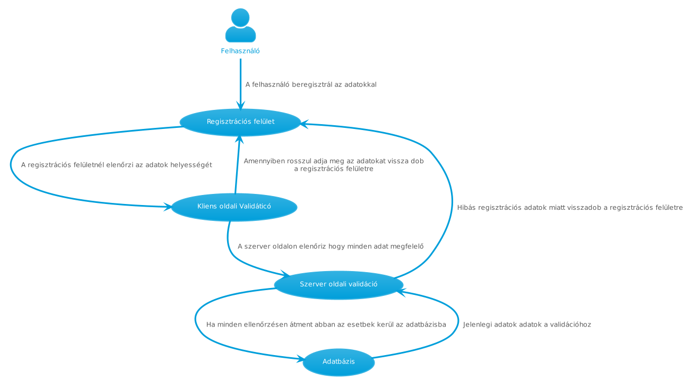Regisztráció:

Bejelentkezés:

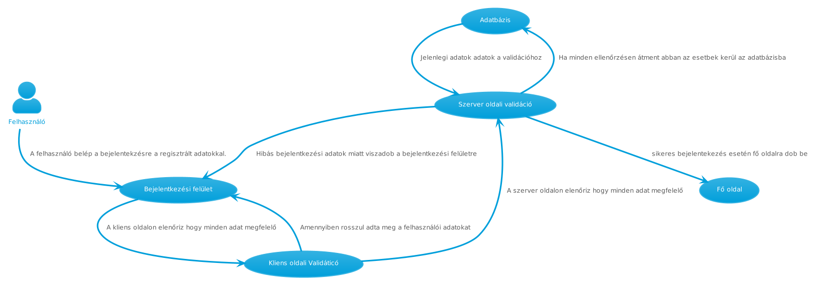

**Fizikai környezet:**

Az rendszer egy webalkalmazás formájában fog megvalósulni, ami kompatibilis lesz a mai napokban legelterjedtebb böngészőkkel: Mozilla Firefox, Google Chrome, és a további Chromium alapú böngészők.

Az alkalmazás szerver oldali szükségleteit egy Apache 2 szerver fogja ellátni, a fejlesztés jelenlegi stádiumában Windows 10 operációs rendszeren, Xampp segítségével futtatva, a későbbiekben egy Linux operációs rendszert futtató szervergépen fog a webszerver üzemelni.

Az Apache szerver egy PHP 8.0.10 alapú backend szoftvert fog használni a bejövő kérések kezelésére, és megválaszolására. A backend szoftver kizárólag az alap PHP csomagot fogja használni, keretrendszer nélkül.

A rendszer perzisztenciai szükségleteinek kielégítését egy relációs SQL adatbázis fogja végrehajtani. Egy 10.4.21 verziójú MariaDB adatbázis amellyel a kapcsolatot a PHP alkalmazás a PHP Data Objects kiegészítővel fogja tartani. A fejlesztés jelenlegi stádiumában, ez is a fejlesztők gépén fut Xampp segítségével, a későbbiekben egy Linux alapú szervergépen fog futni.

Az alkalmazás felhasználói kliens oldalon működő, frontend része alap HTML 5 alapokon fog nyugodni.  
A megjelenésért saját CSS és Bootstrap 5 által szolgáltatott CSS fog felelni.  
Az oldalak funkcionalitását Javascript nyelven írt rendszer fogja adni, az általánost funkcionalitást a JQuery 3.6.1-es könyvtár segíti, a szerverrel való kommunikáció nagy részben AJAX kérésekkel fog megvalósulni. Ennek kezelésére az Axios könyvtár lesz használva.

A mindezek fejlesztéséhez használt eszköz a Visual Studio Code szoftver, illetve ennek a PHP, HTML, CSS, Javascript és JQuery kezelésére szolgáló bővítményei.

Adatbázis terv:

Users tábla:

ID: A felhasználó egyedi azonosítószáma, a tábla elsődleges kulcsa, integer, autómatikusan a legutóbb létrehozott user ID-jénél 1 el nagyobb szám az értéke.

Username: A felhasználó megjelenítendő neve, 100 karakter hosszúságú Varchar, Unique megszorítás van rajta, tehát minden username egyedi kell hogy legyen.

Email: A felhasználó email elérhetősége, 100 karakter hosszúságú Varchar, Unique megszorítás van rajta, tehát minden email egyedi kell hogy legyen.

Password: A felhasználó jelszava, hash-elve bcrypt algoritmussal, 255 karakter hosszúságú Varchar

Created_at: A felhasználó létrehozásának időpontja, datetime típusú, alapértelemezett értéke a jelenlegi időpont.

Egyik oszlop értéke se lehet Null.

A tábla létrehozó kódja:

CREATE TABLE `users` (

`id` int(11) NOT NULL AUTO_INCREMENT,

`username` varchar(100) NOT NULL,

`email` varchar(100) NOT NULL,

`password` varchar(255) NOT NULL,

`created_at` datetime DEFAULT current_timestamp(),

PRIMARY KEY (`id`),

UNIQUE KEY `username` (`username`),

UNIQUE KEY `email` (`email`)

) ENGINE=InnoDB AUTO_INCREMENT=10 DEFAULT CHARSET=latin1

**Képernyő Képek:**

**Regisztrációs felület:**

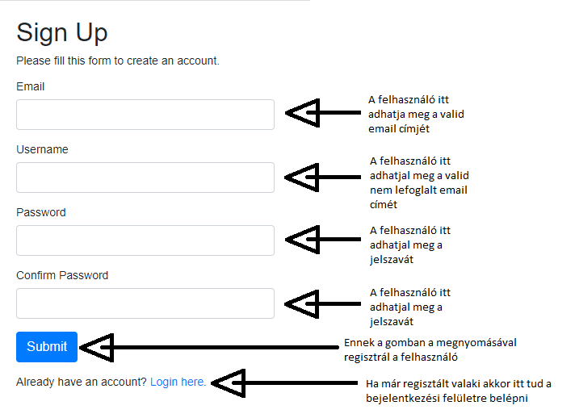

**Bejelentkezési felület:**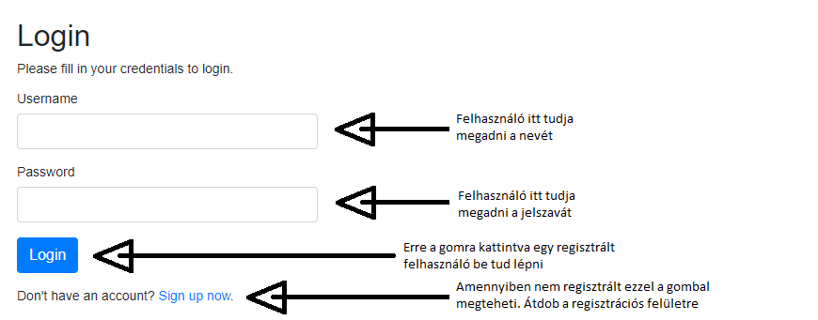

**Forgatókönyvek:**

**Regisztráció:**

A felhasználó a regisztrációs felületen aktuálisan van jelen. A regisztrációs felületen mezők találhatók. A mezők egy-egy bemeneti értéket vár.

**Mezők**

|  |  |
| --- | --- |
| Email | A felhasználó ebben a mezőben a saját általa választott email-jét adja meg |
| Username | A felhasználó ebben a mezőben a saját általa választott felhasználó nevet adja meg a kritériumoknak megfelelően |
| Password | A felhasználó ebben a mezőben a saját általa választott jelszót adhatja meg a kritériumoknak megfelelően |
| Confrim Password | Ebben a mezőben a „Password” mezőben megadott jelszót kell újra meghatárzoni |

A mezők helyes kitöltése után elhelyezkedik egy „Submit” gomb kék színnel a mezők alatt erre rákattintva a regisztráció megtörténik. Amennyiben a felhasználó rendelkezik egy adott felhasználói fiókkal a „Login here” gombbal átkerül a bejelentkezési felületre

**Bejelentkezés:**

A felhasználó a bejelentkezési felületen aktuálisan van jelen. A bejelentkezési felületen mezők találhatók. A mezők egy-egy bemeneti értéket vár.

**Mezők**

|  |  |
| --- | --- |
| Username | A felhasználó a már meglévő felhasználói fiókjának a felhasználó nevét kell megadnia. |
| Password | A felhasználó a már meglévő felhasználói fiókjának a felhasználó jelszavát kell megadnia. |

Ammenyiben a mezők helyesen lettek kitöltve a bejelentkezési felületen egy „Login” nevezetű gomb található kék színnel. Amennyibe a felhasználó erre a gombra rákattint bejelentkezik a fő oldalra. Amennyiben a felhasználó nem rendelkezik felhasználó fiókkal akkor a „Sign up now” gombra kattintva tud létrehozni egyet.

**Oldalak struktúrájának terve:**

**Bejelentkezés:**

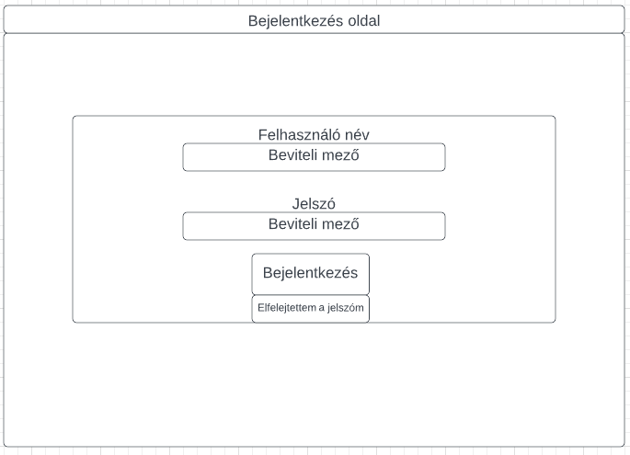

**Regisztráció:**

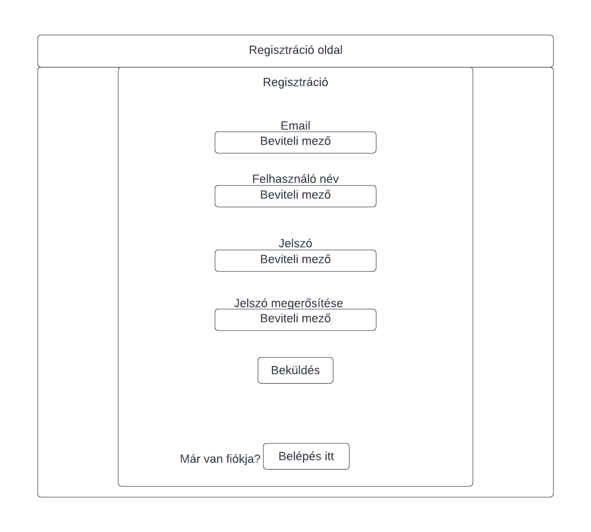

**Főoldal:**

**Csevegés oldal:**

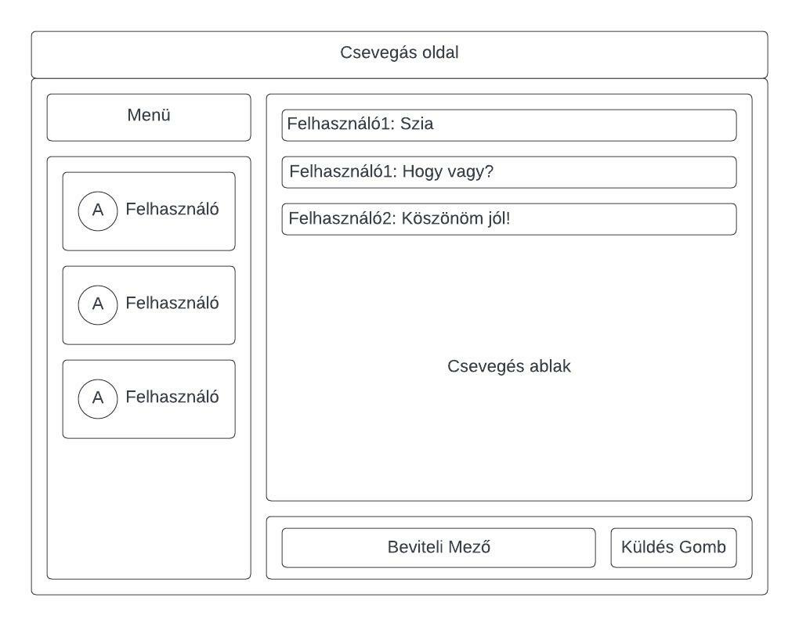

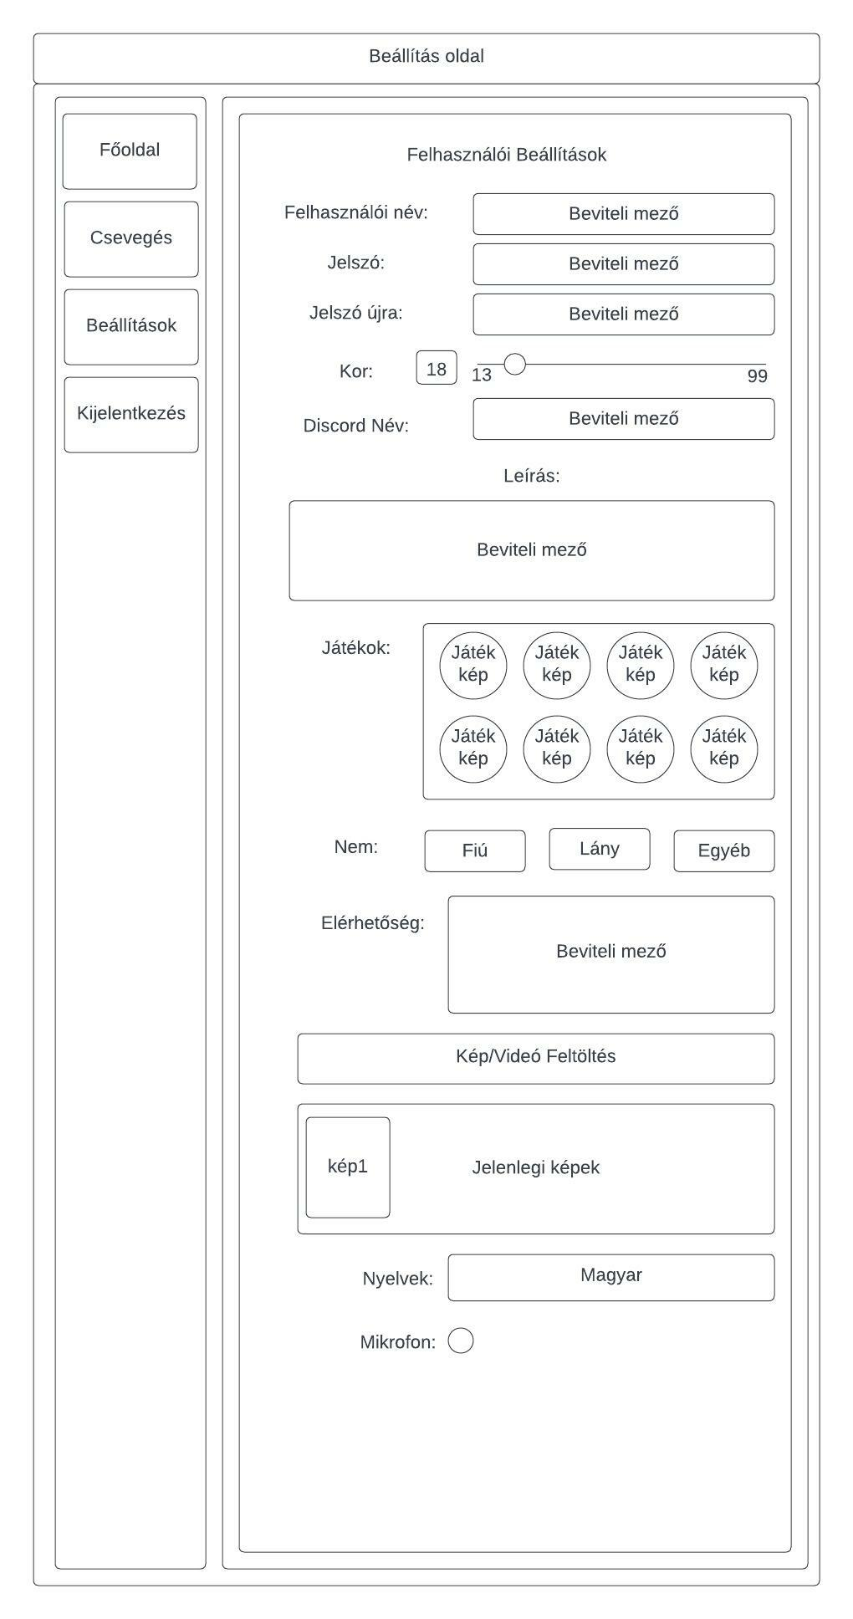**Beállítás oldal:**

**Látványterv:**

**Bejelentkezés**

**Regisztráció**

**Főoldal**

**Csevegés oldal**

**Beállítások oldal**

**Architekturális terv:**

A webalkalmazás a „3 rétegű alkalmazás” architektúrális tervezési minta alapján fog elkészülni, ezen három réteg a következő:

-Kliens réteg

-Alkalmazás szerver réteg

-Adat réteg

**A kliens réteggel** interaktál a felhasználó, ennek a feladata, hogy minél egyszerűbben és gyorsabban tudja megérteni az egyes oldalakon milyen információkat és hogy kell megadni az oldal használatához, illetve rendezi a szerverről visszakapott információkat egy könnyen emészthető, jól áttekinthető formátumba.

**Az alkalmazás szerver rétegben** található az üzleti logika, amely azért felel, hogy a kliens rétegről kapott információkat feldolgozza, és szükség esetén az adatbázisban eltárolja, illetve, hogy az adatbázisból kigyűjtse a szükséges adatokat a felhasználók igényeinek kielégítésére. Felelős továbbá a felhasználó adatainak biztonságáért, amit legfőképpen az oldal használóinak jogosultágai kezelésével tesz meg, biztosítja, hogy a személyes adatai a felhasználóknak nem kerülnek jogosulatlan kezekbe. Biztosítja ezt még jelszótitkosítással is, hogy a felhasználók fiókjai még esetleges adatszivárgás esetén se kerüljenek jogosulatlan irányítás alá. A rugalmasság érdekében az olyan konstansok mint az adatbázisszerver elérhetősége külön konfigurációs állományban kapnak helyet.

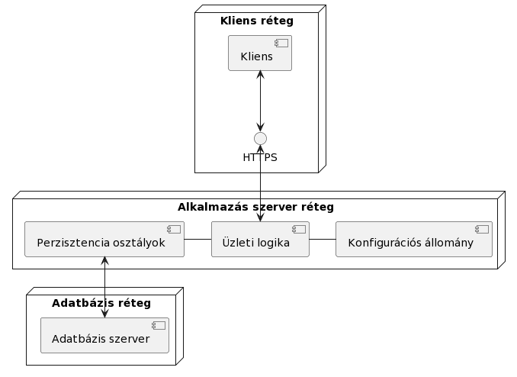**Az adat rétegben** kap helyet az adatbázisszerver, ami az adatok perzisztenciájáért felel.